新 书 推 荐
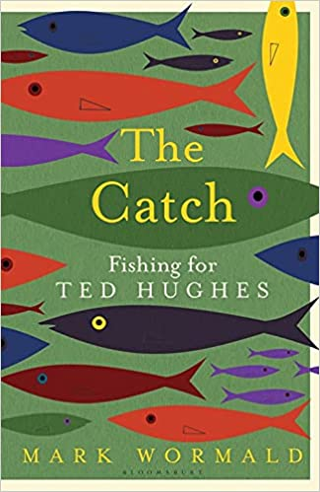
中文书名：《垂钓》
英文书名：THE CATCH
作 者：Mark Wormald
出 版 社：Bloomsbury
代理公司：PEW/ANA/Lauren Li
页 数：263页
出版时间：2022年4月
代理地区：中国大陆、台湾
审读资料：电子稿
类 型：自然写作

内容简介：
马克·沃莫尔德（Mark Wormald）和特德·休斯（Ted Hughes）在一条蜿蜒的河流中间相遇。

他站在诗人四十年前站的地方，钓鱼是特德·修斯呼吸的方式，也因为特德的写作让马克明白，钓鱼也是他呼吸的方式。

马克以德特·休斯的诗集《河》（River）和钓鱼日记为指南，一次又一次地回到特德·休斯钓鱼的地方。有时，他会使用特德推荐的飞蝇钓；有时候会用鱼竿。这是一种痴迷；一种与自然的基本联系；一种惊人的野性；一种自然的追求。但这也是一种解脱和安慰，他选择在母亲突然去世和父亲慢慢衰老的时候钓鱼。

《垂钓》将回忆录和传记巧妙地融合在一起，是一部关于诗歌和自然的令人惊叹的冥想，也是对做父亲和做儿子意义的安静反思。

作者简介：

马克·沃莫尔德（Mark Wormald）从四岁起就开始钓鱼。他是一位获奖诗人，1988年获得牛津大学纽迪盖特奖，1995年获得作家协会的格雷戈里奖。

自1992年以来，马克一直是剑桥彭布罗克学院的英语研究员。他曾编辑查尔斯·狄更斯（Charles Dickens）的企鹅经典丛书《匹克威克外传》（The Pickwick Papers ），最近还合编了两本文集：《特德·休斯：从剑桥到收藏》（Ted Hughes: from Cambridge to Collected ）（2013）和《特德·休斯，自然与文化》（Ted Hughes, Nature and Culture ）（2018）。

谢谢您的阅读！
请将回馈信息发至：李文浩 （Lauren Li）
安德鲁﹒纳伯格联合国际有限公司北京代表处
北京市海淀区中关村大街甲59号中国人民大学文化大厦1705室, 邮编：100872
电话：010-82449901
传真：010-82504200
Email: JHuang@nurnberg.com.cn
网址：www.nurnberg.com.cn
微博：http://weibo.com/nurnberg
豆瓣小站：http://site.douban.com/110577/
微信订阅号：安德鲁书讯


